SVM对肝癌内容的应用

1. Automatic Identification of Ultrasound Liver Cancer Tumor Using Support Vector Machine

（这篇文章是2012年的）

## 文章总结

**关注点：**超声自动识别肝肿瘤图像

**模型：**提出一个系统，已接近于全自动机器学习系统的方法从超声波图像识别肝癌肿瘤

**内容：**首先，我们通过计算共生矩阵（co-occurrence）的纹理特征分割肝脏图像，然后运行长度（文章是run length method）方法，文章详细的指出是灰度行程长度特征。

应用共生矩阵特征和灰度行程长度特征来识别给定超声肝图像的种子点。在检测到自动种子点后，我们必须使用灰色空间图和Otsu算法来分割肝脏图像，应用区域生长算法。分割图像后，我们分析计算出的纹理特征参数，用SVM分类器进行分类，作为正常，良性和恶性肝癌肿瘤。

这是用于超声肝癌肿瘤图像分割的最佳方法，因为它不受斑点噪声的影响并且还保留空间信息。

使用SVM模型单独在训练和测试数据集进行性能分析。每当超声肝癌肿瘤图像被给予SVM分类器系统时，计算特征，分类为正常，良性和恶性肝癌肿瘤。

**材料和方法：**

1. 图像预处理（高通滤波器和低通滤波器），去除噪声，应用直方图来识别强度值的最大值

2. 分割 用于分割超声肝图像的灰度空间图和Otsu算法来应用区域生长算法来分割肝图像

3. Gray空间地图 应用区域生长算法

4. 区域生长分割 使用Stsu阈值法

纹理特征提取方法：

1. 一阶统计（直方图）：从灰度直方图导出特征

2. 共生矩阵特征

3. 灰度级运行长度特效，捕获图像数据中不同结构的纹理图元属性

4. 用SVM做分类器，识别恶性肿瘤

**结论：**

这种分类器在从正常识别恶性肝肿瘤中提供更好的结果。 在一些情况下，良性肿瘤被错误分类为正常肝脏。 正常肝脏的强度值和开始可以相同。 对于超声肝图像，分类值的总精度大约为96.72％。

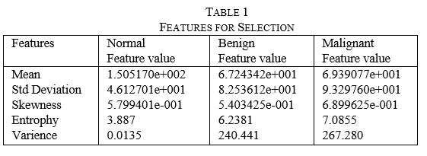

Support Vector Machine based Liver Cancer Early Detection using Magnetic Resonance Images

（2014）

## 文章总结

**关注点：**磁共振成像（MRI）

**模型：**提出了一种基于计算机辅助内核的支持向量机（SVM）算法，用于早期诊断肝癌，通过将我们提出的方法应用于患者的磁共振（MR）图像

**内容：**我们应用基于直方图的特征提取方法从所获取的每个原始MR图像提取特征信息。 100例确诊的肝癌和100例确诊的良性肝癌（BLT）患者的特征信息用于形成训练数据集或SVM分类引擎。该模型用一组30个确认的早期肝癌和30个BLT样品进行测试。

**方法：**

A.输入数据和预处理

根据专家医生的经验和其他研究者的工作[6]，使用造影剂（和）和没有造影剂（MR）的MR图像的MR信号强度差图作为我们系统的输入数据 。

在我们的实验中，我们为每个患者采集3张MR图像。 它们都是横向弛豫时间（T2）加权的MR图像。 第一图像S0是没有造影剂的MR图像。 其他两个图像是在造影剂的影响下捕获的。

B.感兴趣区域（ROI）选择和特征提取

我们的分类系统将不接受整张MR图像作为输入数据。需要选择实际包含肝肿瘤的一个或多个ROI。在我们的项目中，所有的ROI都由经验丰富的医生和放射科医生根据其解剖MR图像的观察结果和外科手术的病理结果手动识别。

图3,4和5分别显示了早期肝癌，晚期肝癌和BLT图像样品的选择的ROI。

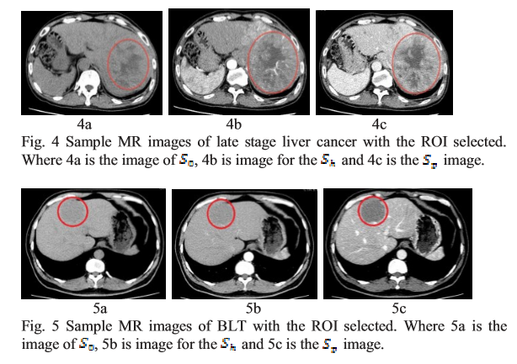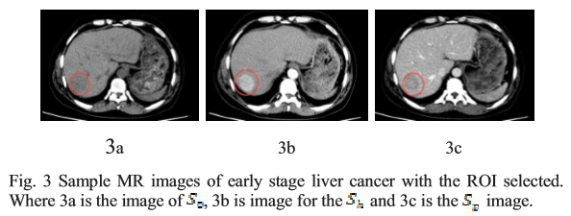

C.模型构建

在我们的项目中，我们应用SVM分类算法来执行模型构建。

根据许多基于肝MR图像的分类结果如[6]，[7]和[8]，以及其他器官的生物医学图像分类工作[3]和[12]，径向基函数 性能与SVM算法配合使用。 在这种情况下，我们选择使用RBF作为我们的SVM引擎的内核函数。

**结论：**

在本文中，提出了基于肝MR图像的早期肝癌诊断的计算机辅助分类方法。通过应用从肝癌和BLT的基本临床样品提取的基于直方图的特征向量，训练基于核的SVM肿瘤分类器。该方法的有效性也通过临床测试数据的实验测试验证。从这些实验结果，训练的SVM在分类早期肝癌中达到86.67％的准确度，在BLT中达到80.00％的准确度。根据专家医生和放射科医师的经验，我们的模型的分类结果比通过裸眼观察的早期肝癌的诊断的准确性好得多。

A Study of Support Vector Machine Algorithm for Liver Disease Diagnosis

（2014）

## 文章总结

**关注点：** 慢性肝病和支持向量机

**内容：**在这项工作中，支持向量机用于使用具有不同特征组合（例如SGOT，SGPT和碱性磷酸盐）的两个肝脏患者数据集来分类肝脏疾病，通过基于以下来评估支持向量机分类器的性能：准确度，错误率，灵敏度，流行和特异性。

**数据集：**

1. BUPA肝病

BUPA肝脏疾病6个数字属性，345个实例。 相关信息：前5个变量是所有血液检查，被认为对肝脏疾病敏感，可能由于过度饮酒，BUPA中的每一行。 数据文件构成单个男性个体的记录。 看来饮酒> 5是这个数据集上的某种选择器。 加州大学尔湾分校（UCI）机器学习库（WWW.UCI.Com）。

2. 印度肝病患者数据集（ILPD）

印度肝病患者数据集（ILPD）有9个属性，483个实例。 数据集是从印度安得拉邦东北部收集的。 选择器是用于分成组（肝病人或不是肝病人）的类标签。 该数据集包含441个男性患者记录和142个女性患者记录。从（WWW.UCI.Com）下载的该数据。

**结论：**

结果表明，与BUPA数据集相比，ILPD数据集的准确性，错误率，敏感性和流行率是最好的。这可以归因于许多有用的属性，如总胆红素，直接胆红素，白蛋白，性别，年龄和总蛋白可用于ILPD肝数据集与可以帮助诊断肝脏疾病的BUPA数据集相比。